МЕНЮ
ДАТА  20.12.2022  3-7 лет | Утверждаю:  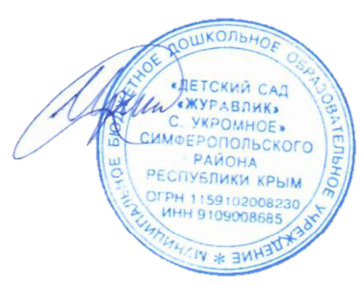  Заведующий МБДОУ  «Детский сад «Журавлик»  ________И.Г. Черных
Прием пищи | Наименование блюда | Вес блюда | Энергетиччценность (ккал.)
Завтрак | Каша вязкая из крупы пшенной с изюмом | 150 | 235
 | Хлеб пшеничный | 30 | 78,6
 | Сливочное масло | 5 | 33
 | Чай с молоком | 180 | 89
 | Итого за завтрак | 365 | 435,6
Второй завтрак | Яблоки свежие | 100 | 44
 | И того за 2 завтрак | 100 | 44
Обед | Салат из капусты | 60 | 51,54
 | Суп картофельный с горохом | 180 | 95,94
 | Запеканка картофельная с печенью | 180 | 247,2
 | Напиток из шиповника | 180 | 79,0
 | Хлеб пшеничный | 30 | 78,6
 | Хлеб ржаной | 38 | 69,93
 | Итого за обед | 668 | 622,21
Полдник | Запеканка из творога с молоком сгущённым | 80/15 | 197,6
 | Напиток кисломолочный | 180 | 126
 | Итого за полдник | 275 | 323,6
 | Итого за день | 1413 | 1425,41

